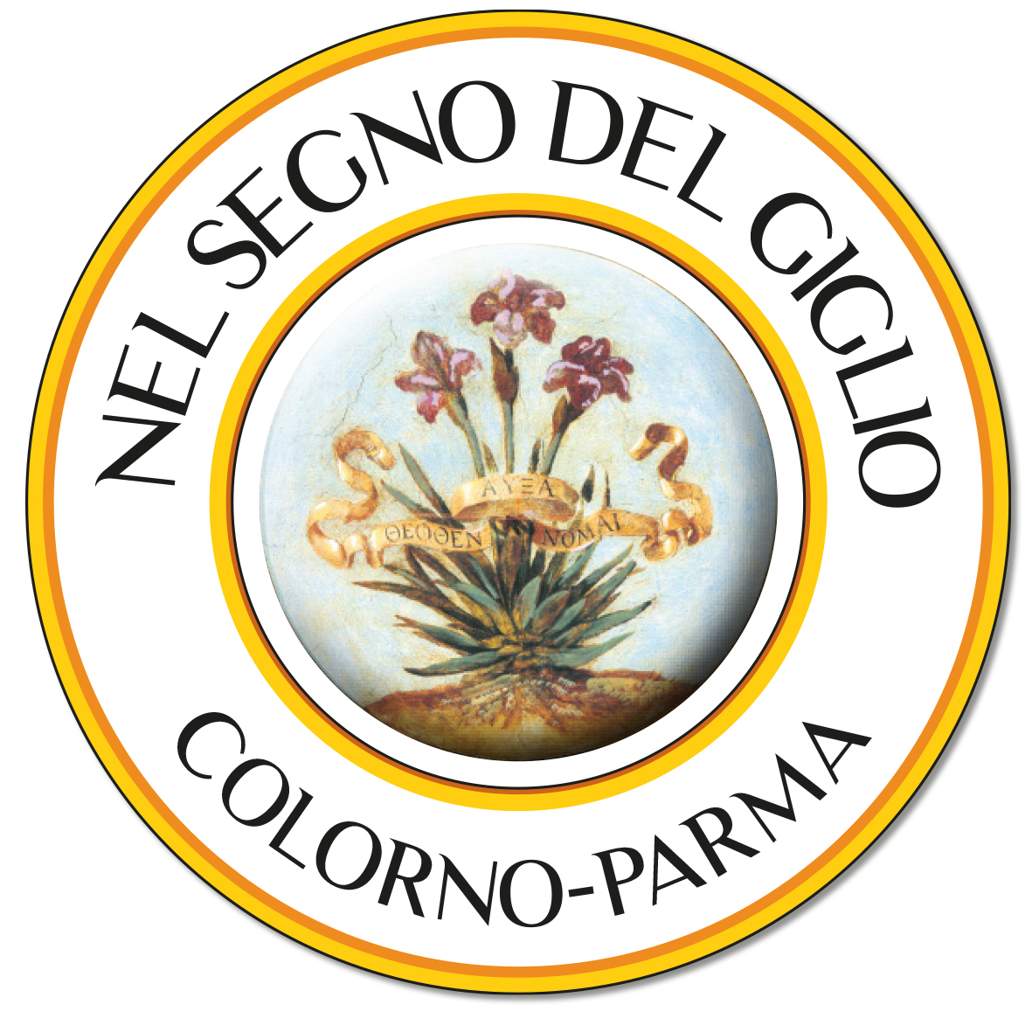

www.nelsegnodelgiglio.it

DA GIOVEDÌ 25 A DOMENICA 28 APRILE 2024
NEL PARCO DELLA REGGIA DI COLORNO (PARMA)
LA 29ESIMA EDIZIONE DI “NEL SEGNO DEL GIGLIO”

Torna per quattro giorni una delle più famose manifestazioni italiane dedicate al giardinaggio di qualità con una selezionata presenza dei migliori espositori italiani di florovivaismo, un articolato programma di visite guidate, laboratori per bambini, presentazioni di libri e incontri

Al centro di questa edizione il tema della metamorfosi con un omaggio a Franz Kafka

Colorno (Parma), febbraio 2024

Un complesso monumentale che lascia senza fiato, meravigliosi giardini invasi da inebrianti profumi, vivaci colori e un imperdibile appuntamento per tutti gli appassionati di eccellenze florovivaistiche: nel parco della Reggia di Colorno (PR), già palazzo ducale di Maria Luigia d’Austria, duchessa di Parma, Piacenza e Guastalla torna una delle più famose manifestazioni dedicate al giardinaggio di qualità. Si tratta di Nel Segno del Giglio, la storica mostra-mercato, organizzata da BieBi Eventi con il patrocinio del Comune di Colorno, della Provincia di Parma e in partnership con la Gazzetta di Parma (info: www.nelsegnodelgiglio.it).
Questa edizione si avvale della cura dell’architetto Vitaliano Biondi - Arvales Fratres per l’ampio programma culturale, articolato attorno al tema della metamorfosi, nella sua accezione più ampia e trasversale e di Elisa Storti per gli show cooking e gli incontri enogastronomici.
Da giovedì 25 a domenica 28 aprile il giardino ricco di storia e meraviglia del complesso della Reggia definita la “Versailles dei Duchi di Parma”, si trasformerà nel luogo per eccellenza in cui appassionati di giardini, fiori, botanica ed ecosostenibilità potranno darsi appuntamento per incontrare i migliori espositori di florovivaismo provenienti da tutta Italia, assistere a interessanti incontri culturali con i massimi esperti del settore e svolgere laboratori tematici per bambini. Spazio, dunque, a splendide ortensie, rose antiche e moderne, peonie, erbacee perenni, graminacee, pelargoni, gerani rustici, viole, azalee, anemoni, calle, orchidee, bulbacee, piante fitodepuratrici e acquatiche, ma anche arredo da giardino, attrezzature per il giardinaggio e per l'orto. La manifestazione ospiterà, inoltre, una vasta offerta di artigianato artistico, prelibatezze locali presentate da piccoli produttori alimentari e aziende agricole e una qualificata offerta gastronomica del territorio.

Nel Segno del Giglio sarà l’occasione perfetta sia per godere di un’ampia esposizione di eccellenze florovivaistiche, che per imparare a guardare al verde e al giardino non come semplici elementi ornamentali, ma come un sistema vivo, in perenne mutamento e trasformazione. Al centro di questa edizione della kermesse ci sarà proprio il tema della metamorfosi, un concetto che il giardino incarna in quanto esempio di un ambiente incantevole che ora dopo ora, mese dopo mese, muta continuamente aspetto, secondo l’alternarsi delle stagioni e con il passaggio degli individui.

Quello delle metamorfosi è uno dei grandi temi che da sempre ha avuto un posto nella letteratura: dalle Metamorfosi di Ovidio, che mettono in scena uno spettacolo grandioso, dove ogni elemento può cambiare all’istante perché «tutto muta, nulla muore; tutto scorre, e ogni immagine si forma nel movimento», a Lucio che nell’Asino d’oro o ne Le Metamorfosi di Apuleio si trasforma in un asino, capace però di pensare, conservando dunque la componente razionale. Tra le opere più recenti troviamo la celebre Metamorfosi di Franz Kafka, a cui quest’anno verrà dedicato uno spazio speciale in occasione del centenario dalla sua morte.

Nel 2024 ricorre il centenario di un altro grande artista: il compositore Giacomo Puccini. Durante Nel Segno del Giglio verranno celebrati Puccini e Verdi, il grande musicista parmense. Forse non tutti sanno che i due grandi compositori avevano un importante legame con le loro cuoche: Ermelinda Berni, cuoca di casa Verdi, e Isola Nencetti Vallini ai fornelli di Villa Puccini, alle quali, tra lettere e ricettari, si devono le preziose informazioni sulle abitudini alimentari dei due grandi maestri che contribuirono a diffondere i sapori della gastronomia italiana nel mondo. Per omaggiarli, nei quattro giorni della manifestazione, verranno proposte ricette e tavole imbandite che scandiranno i numerosi incontri culturali e botanici.

NEL SEGNO DEL GIGLIO 2024 - 29ª EDIZIONE
GIARDINO DELLA REGGIA DI COLORNO (PARMA)
Da giovedì 25 a domenica 28 aprile 2024

Biglietti di ingresso in loco:
Intero € 10 Ridotto € 6: Studenti universitari muniti di tesserino - gruppi (minimo 15 persone) – possessori Carta Verde - Gratuito under 14, persone con disabilità e accompagnatore
Cumulativo Visita alla Reggia + Ingresso Mostra € 16 (Il biglietto cumulativo include la visita guidata con audioguida, alla Reggia di Colorno e l'ingresso alla Mostra-Mercato)

Biglietti di ingresso online:
INTERO (online) € 12 RIDOTTO (online) € 8
Cumulativo: Visita alla Reggia + Ingresso Mostra (online) € 18
Il biglietto cumulativo include la visita guidata con audioguida, alla Reggia di Colorno e l'ingresso alla Mostra-Mercato

CAMPERISTI: ampio parcheggio via Farnese 26 N 44.926300, E10.377940 sterrato, illuminato

Gli amici a quattro zampe sono i benvenuti!

INFORMAZIONI
BieBi Eventi tel. 0521 313300 - fax 0521 521524
www.nelsegnodelgiglio.it – info@artourparma.it
Facebook: nelsegnodelgigliocolorno
Instagram: nelsegnodelgiglio

